- 金融體系

金融市場就是我們常見到的＜金錢＞流動的地方，在考試的時候主要會考它的功能，像是
- 提供金融工具交易的地方
- 降低交易所需的成本
- 提高投資活動的效率
- 擔任需要錢跟借錢的橋樑

在金融市場中，我們會看到幾個交易工具，這邊可以認識一下：

貨幣市場工具（一年以下）：國庫券－政府跟人民借錢、可轉讓定期存單、商業本票、承兌匯票、附買賣回約定、同業拆款－又稱銀行同業放款，簡單說就是銀行借銀行的短期資金借款。

＊匯票：匯票是由出票人所簽發，委託付款人，於見票時或指定到期日，無條件支付確定金額與受款人或執票人的票據。匯票可分為銀行匯票及商業匯票二種

資本市場工具（一年以上）：債券、公司債、金融債券、股票

─＞只要看到 < 股、債 > 就是資本市場！！

衍生性金融商品：衍生性就是原本市場的金融商品衍生出來的交易工具，像是期貨、選擇權、權證等等，簡單說就是風險大、獲利大的交易工具

市場利率又稱存款利率！
利率下跌的時候，就想成銀行存款的利息就會減少，就不會把錢拿去存，會選擇投資，股票市場就會比較旺。
利率上升的時候，金錢放銀行就會賺了，大家就不會想投資，自然就比較少去做投資的動作。
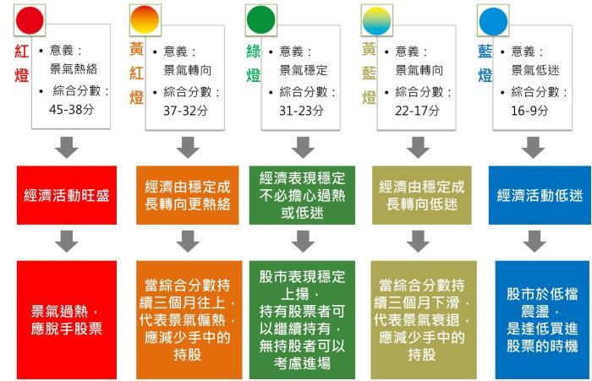

相似詞大分類 一定會出現!!!
貨幣市場 | 一年內的金融工具交易市場
資本市場 | 一年以上的金融工具交易市場

初級市場 | =發行市場 =承銷市場 就是第一次發行的地方
次級市場 | =流通市場 買賣已經發行在外之證券的市場(已經交易出去了)

債務市場 | 買賣債務憑證的市場。有一定期限、優先請求權及固定報酬
股權市場 | 買賣股權憑證的市場。沒有到期日，不固定的報酬

集中市場 | 有組織的公開市場，將所有交易集中在同一個地方進行交易
店頭市場 | 除了集中市場以外，證券經紀商或交易商的營業場所，已議價的方式進行交易。

直接金融市場 | 不需要藉助金融中介就可以進行的融資市場
間接金融市場 | 需要靠金融中介進行的融資市場

金融機構

全體的貨幣機構
- 中央銀行
- 其他貨幣機構
- 本國銀行(含中小企業銀行)-收受各種存款，供給短、中期信用的主要業務銀行
- 外國銀行在台分行-按照外國法律組織登記之銀行，經我國政府認許，在國內登記的銀行
- 信用合作社-是一個由參加的人共同經營，主要是由社員需要，社員可以加以利用的平民金融機構
- 農漁會信用部:吸收郵政儲金，並將資金用於轉存其他銀行金庫或投資有價證券的機構
- 郵政儲金匯業局:就是我們平常很熟悉的郵局，定存或是由郵局長期儲蓄等等
- 貨幣市場共同基金:主要是貨幣市場上進行運作的共同基金

投資信託公司:

受投資人委託，幫助投資人進行經營信託財產，或以中間人的地位，去從事投資之金融機構

人壽保險公司:

基於風險風散的原則，保險公司會向多數人收保費，並將這些錢拿去放款或是投資金融機構，去賺取金錢

證券商的比較
1.經紀商:是在客戶居間買賣有價證券
2.承銷商:為發行人包銷或代銷有價證券
3.自營商:自行買賣有價證券

專業銀行共可分成六種：
工業銀行、農業銀行、中小企業銀行、輸出入信用銀行、不動產信用銀行和國民銀行

金融仲介機構

金融中介機構(financial intermediation)是指從資金的盈餘單位吸收資金提供給資金赤字單位以及提供各種金融服務的經濟體。金融中介機構的功能主要有信用創造、清算支付、資源配置、信息提供和風險管理等幾個方面。

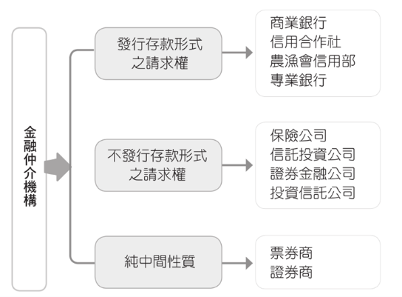

- 證券期貨市場

2-1 甚麼是債券?
債券原本的定義是投資者憑以定期獲得利息、到期歸還本金及利息的證書。發債人須於債券到期日前按期支付早前承諾的利息，並在到期日的時候於指定價格向債券持有人贖回債券。

我們來舉個例子:
假設今天小明今天缺錢需要募集資金，他發行了一張10年的債券價值10萬，那我們購買的時候只要付95000元，等到10年後就會還你10萬元。這就是大致簡單的債券觀念。債用券的方式發行或是募集 就是字面的意思。

*貼現利率意思:
假設bank設定的貼現利率是 5% , 我手上有一張10000元的支票 , 一年後到期
剛好我現在急需要錢 , 我就拿這張支票去跟bank要求貼現
這時候bank會要貼現利息5% , 也就是10000 x 5% =500元
所以我請求貼現的當下只能拿到 10000 - 500 =9500元

他主要分為幾個種類(按照甚麼劃分)
發行主體 | 政府債券、金融債券、公司債券
發行區域 | 國內債券、國際債券
付息方式 | 貼現債券、零息債券(特別注意)、付息債券
計息方式 | 單利債券、複利債券、累進利率債券
利率確定方式 | 固定利率債券、浮動利率債券
償還期限 | 長期債券、中期債券、短期債券、永久債券
券型態 | 實物債券、憑證式債券、記帳式債券
募集方式 | 公募債券、私募債券
擔保性質 | 有擔保債券、無擔保債券、質押債券
債券是否可流通 | 可轉換債券、不可住換債券
是否可轉換 | 可流通債券、不可流通債券

2-2債券的價格

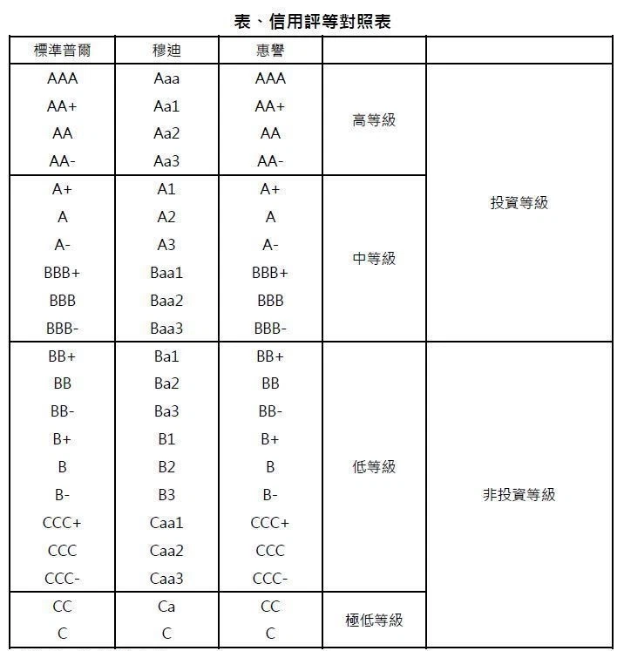
等級如果越低，它的風險會越高，但大部分風險高的證券，獲利也會比較高

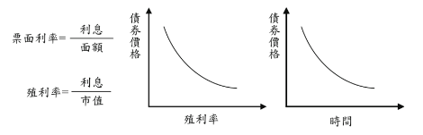
利率:

- 票面利率是債券上所標示的利率，是不會變動的，就像是標籤一樣，只要依發行，就是固定的那個利率。
- 市場利率，其實在各個國家都是一個指標性的利率，它可能隨著市場不斷的變動，像是台灣銀行一年期的定存利率，或是重貼現率
- 而債券價格跟市場價格是成反比的，當市場利率持續的變低時，債券的價格就會上漲，相反地，當市場利率走高的時候，債券價格就會下跌。

照我們前面講到的，如果市場的利率(就是存款的利率)變低，那債券的價格就會上漲，那資金就會流入到股票市場，股票就會大漲

同樣的道理，市場的利率如果變高，那債券的價格就會下降，因為存款利率高，所以利息多，這樣大家就會把錢存在銀行裡，股票市場就會下降

但是!!! 在最近的股票市場發生了例外

因為疫情的關係，在美國為了挽救股市，所以決定降息，讓大家選擇把錢投入股票市場，可是因為大家知道聯準會一直降息，就是預估未來的經濟狀況不會太好，因此就算投入市場也可能跌，所以就造成了即使降息，股票市場仍然下跌的狀況。

2-3股票證券市場

股票我們是用幾張幾張來計算，一張股票就是1000股，低於1000股的交易我們就稱之為零股交易，因此我們在電視上看到股票價值10塊的時候，實際上就是指一股10塊，所以要買一張的話就要花10000塊。

存託憑證---這邊考試有兩個重點
TDR台灣存託憑證-----這是指在中華民國發行的存託憑證
ADR美國存託憑證-----這是指在美國發行的存託憑證

證券的交易成本，通常是指手續費及交易稅，並向雙方收取

目前金融監督管理為委員會把台灣的股票漲跌設為10%，而美國沒有過多的限制，但他們有一個熔斷機制

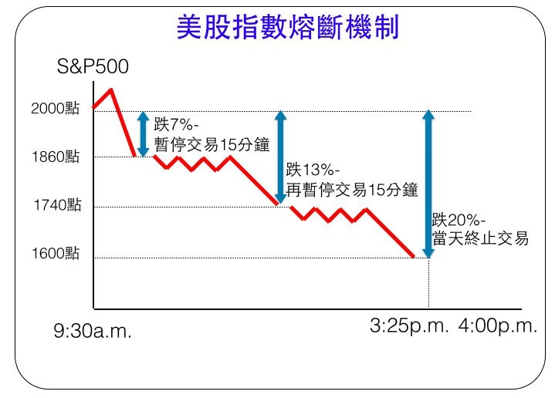BY百舜的美股與投資專欄

只要大盤跌超過7趴的時候，就會暫停15分鐘，讓市場冷靜一下，如果跌13%就會再暫停15分鐘，如果今天已經跌到20%的時候，當天就會停止所有交易，直接收盤。

也因此就有一個巴菲特的笑話，

3月8日，巴菲特：我活了89歲，只見過一次美股熔斷。
3月9日，巴菲特：我活了89歲，只見過兩次美股熔斷。
3月12日，巴菲特：我活了89歲，只見過三次美股熔斷。
3月16日，巴菲特：我活了89歲，只見過四次美股熔斷，我太年輕了…

代表著最近的美股波動創下了很多金融史上的紀錄。

鉅額交易，就等同巨大的金額，它是指兩種狀況
- 單一證券交易單位達500以上或是金額達1500萬元以上
- 股票組合，五種股票以上且總金額達1500萬元以上
這些我們都可以稱為鉅額交易

2-4期貨的基本概念

期貨契約主要分成兩種

>商品期貨
主要是利用
- 農產品，包括小麥、大豆、玉米等穀物，或是棉花、咖啡、可可等經濟作物為主。
- 金屬期貨，像是銅、鋁、鉛、鋅、鎳這些比較特殊的金屬，還有我們常見到的黃金白銀等貴重金屬。
- 最後就是能源類別的，像是我們日常用到的汽油、石油、丙烷等等。
>金融期貨
大致上分成了三種
- 利率期貨，像是短期、還有中長期的債券期貨
- 股價指數期貨，道瓊500指數型的這些合約
- 外匯期貨，美元阿，日圓、德國馬克，這些等等的外國貨幣

那甚麼是期貨，這邊有一個流程圖

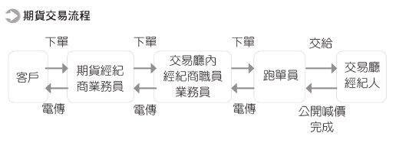

但隨著科技進步，到了現在可能大多以網路下單為主，比較少會以人工方式去下單，而期貨跟一般股票最大的差異其實就是保證金的差異

原始保證金 | 維持保證金 | 超額保證金 | 追繳保證金
原始保證金就字面的意思就是指一開始就要繳交的保證金，在你剛開始下單前，你就要存入帳戶的保證金。那原始保證金要收取多少，會根據市場的變化跟著變動，像是前陣子股票市場的浮動，保證金的金額就會調高。 | 維持保證金顧名思義就是要維持住，就是代表當你繳納的保證金低於一個限額的時候，期貨商就會告訴要把錢補到原始保證金的額度，維持，就是在帳戶要維持最低的額度。 | 超額就是指保證金的餘額超過了原始保證金以上的金額。 | 追繳就是如果低於限度，就會要求你追繳保證金，如果沒有在限期補足，就有可能幫你直接平倉，簡單講就是幫你賣掉或是斷頭。

那這邊有一個觀念

期貨的價格是=現貨價格+持有成本 因此不能單單只看你的現貨價格!!
=現貨的價格+現貨X無風險利率+持有成本

而下面講一下比較進階的功能

在期貨市場其實有三大功能，分別為

- 避險功能:避險功能簡單講就是避開風險，那為甚麼可以避開風險，舉個例子就像是如果我們看好漲價買了一個股票，但你害怕會跌，你就可以去買空他的期貨，假如真的跌了，那股票也不急著賣，等到他漲回去的時候再賣掉也不遲。
- 價格發現功能: 價格發現過程是通過買賣雙方的互動來確定市場中資產價格的過程。

投機功能:投機功能不是說做壞事的投機，其實就是從中找取利潤，找到一些可以賺錢的方式進場。

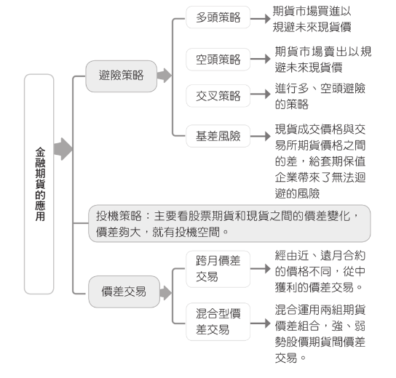
名詞解釋-基差: 係指現貨價格與期貨價格之間的差額，
計算公式：基差＝現貨價格－期貨價格。

2—7投資組合的概念

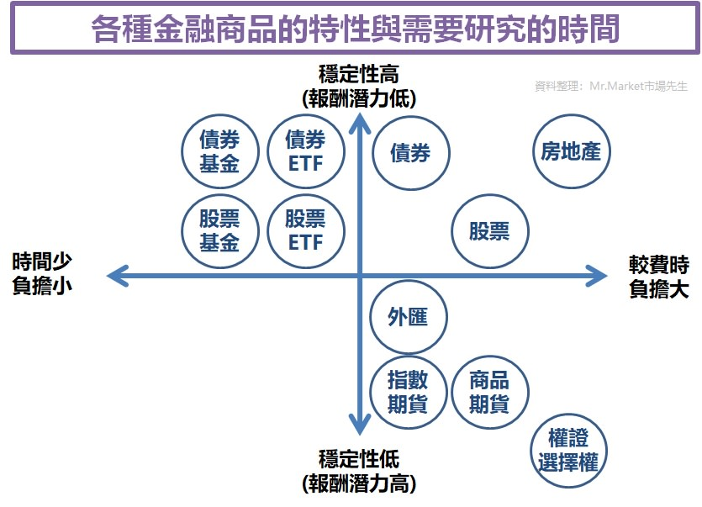

根據我們上面這張表我們會發現，我們之前講到的股票跟債券，相較於期貨、選擇權，是穩定性較高的，但相對來說期貨選擇權他們可能的獲益就比較大，而ETF是指多項的股票或債券組合，有點像是打針的時候說的2合1、5合1，因此我們常見到的台灣50ETF，它就是結合了台灣前50大公司的股票指數，這樣做可以分散風險，不會因為一間公司的跌幅就影響了自己手上的股票，而是多間公司的走勢去影響整個ETF的漲跌。

那投資的組合其實根據不同的屬性，我們分成了不同的種類

風險等級 | 投資風險 | 投資目標 | 主要基金類型
RR1 | 低  固定收益型 | 以追求穩定收益為目標，通常投資於短期貨幣市場工具，如：短期票券、銀行定存，但並不保證本金不會虧損。 | 貨幣型基金
RR2 | 中  收益型 | 以追求穩定收益為目標，通常投資於已開發國家政府公債、或國際專業評等機構評鑑為投資級（如標準普爾評等BBB級，穆迪評等Baa級以上）之已開發國家公司債券，但也有價格下跌之風險。 | 已開發國家政府公債債券型基金、投資級（標準普爾評等BBB級，穆迪評等Baa級以上）之已開發國家公司債券基金。
RR3 | 中高  平衡型 | 以追求兼顧資本利得及固定收益為目標，通常同時投資股票及債券、或投資於較高收益之有價證券，但也有價格下跌之風險。 | 平衡型基金、非投資級（標準普爾評等BBB級，穆迪評等Baa級以下）之已開發國家公司債券基金、新興市場債券基金。
RR4 | 高  成長型 | 以追求資本利得為目標，通常投資於已開發國家股市、或價格波動相對較穩定之區域內多國股市，但可能有大幅價格下跌之風險。 | 全球型股票基金、已開發國家單一股票基金、含已開發國家之區域型股票基金。
RR5 | 很高  積極成長型 | 以追求最大資本利得為目標，通常投資於積極成長型類股或波動風險較大之股市，但可能有非常大之價格下跌風險。 | 一般單一國家基金、新興市場基金、產業類股型基金、店頭市場基金。
資料來源:遠東商銀
2-8投資組合的策略
這邊我們會先介紹常見的幾個風險:

利率風險 | 利率的變動導致實際的報酬變化產生的風險。
市場風險 | 足以影響整個金融市場衝擊因素所產生的風險。
購買力風險 | 影響整個金融市場，單是它的來源為特定的通貨膨脹。
事業風險 | 個別公司在經營過程中所產生的風險。
財務風險 | 企業如果有融資或因為成本過高、借貸、負債所產生的風險。
流動性風險 | 指資產買入後，但不容易脫手(賣不出去)的風險。
變現風險 | 當買入的股票，不能用合理的價格賣出，不能換現的風險。
事件風險 | 發生突如其來的事件，對股價沉重打擊的事件風險。

系統風險 | 又叫做市場風險，不可風散風險，無法透過多角化分散掉的風險(不可避免的風險)，像是戰爭、天災、能源危機等等。
非系統風險 | 又叫做非市場風險，是可分散風險，通常指稱單一公司或是某一支股票受到影響，像是某間公司罷工，或是某間公司被併購這些影響單一股票的風險，那這個是可以購過多角化過程去分散掉的風險。(雞蛋不要放在同一個籃子裡)

- 銀行實務

3-1銀行的基本概念
銀行主要分為幾個任務
- 收受存款
1.支票存款：依照約定憑存款人簽發支票，或利用自動化設備委託支付，隨時提取不計利息之存款。
2.活期存款：存款人依照存摺或是約定方式，可以隨時提取之存款。
3.定期存款：有一種定期之限制，存款人依照一定時間到達後提取之存款。
- 授信----放款、透支、貼現、保證、承兌、其他經主管核准之業務
- 擔保授信-----提供擔保-----主要分為
1.不動產或動產抵押
2.動產或權利質權
3.借款人營業交易場所的應收票據
4.各級政府公庫主管機關、銀行或經政府核准設立之信用保證機構之保證

3-2銀行的種類
銀行的種類分成
1.商業銀行
- 工業銀行
- 農業銀行
- 輸出入銀行
- 中小企業銀行
- 不動產信用銀行
- 國民銀行

2.專業銀行------------又分成六項
3.信託投資公司

3-3貨幣的供給量
這邊的題目基本上比較少考，但還是稍微補充一下
貨幣供給量指的是全體金融機構的資產(意思就是所有的錢)
有幾條公式
M1A=通貨淨額+支票存款+活期存款
M1B=M1A+活期儲蓄存款
M2=M1B+準貨幣(定期存款+定期儲蓄存款+外幣存款+郵政儲金+RP餘額+外國人持有之新台幣存款)
而這邊還會提到一個重點就是中央銀行，中央銀行就是獨占發行通貨，執行貨幣政策的機構，具有穩定匯率、發行貨幣等功能，簡單說中央銀行就是政府的銀行。

3-4風險考量

前面我們有講到投資的幾個風險，那同樣地銀行端其實也會有經營風險，除了我們前面提到的，還有表外風險、國家或主權風險、技術與作業風險、資本適足性風險。
*那這邊要注意的是，銀行法中所稱資本嚴重不足，通常都是指比率低於2%

3-5 外匯相關
外匯市場:它主要就是經營外匯相關業務者，是處理國際間收付與國際清算之需要，進行不同貨幣間的相互交換之市場。

外匯市場的功能主要分為
- 國際收付移轉功能。
- 提供國際資金或信用融通功能。
- 跨國收付功能。
而外匯市場的參與者主要有：外匯銀行、外匯經紀商、外匯交易商、進出口商、外匯投機者、中央銀行

- 信託實務
4-1信託的意義
信託的東西其實後面會有信託的證照，所以這邊就簡單的去說甚麼是信託
信託其實就是委託人把財產移轉或為其他處分予受託人，而受託人則依信託契約管理或處分信託財產，並將管理或處分信託財產所得之利益移轉予受益人。

那它的目的主要是財產信託規劃或是財產管理，也可以在先規劃好自己的遺產，拿去照顧遺族，造福子孫，甚至可以有節稅的功能，合法的去節省稅賦，也有很大的一個優點是信託財產有其獨立性，所以可以達成風險規避，因為原則上對信託財產不得強制執行，也可避免在信託期間內被他人追索等等。

那下面是信託財產的關係圖
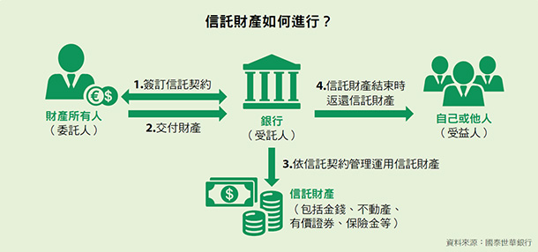

4-2信託種類
信託種類
4-3資產證券化
主要分為金融資產證券化跟不動產資產證券化
資產證券化泛指金融機構將流動性較低的貸款，彙總成一個債權群組或是貸款組合，並經過增強適當內部及外部信用後，將此債權群組或貸款組合劃分為證券發行標準單位，再於資本市場出售。

- 貨幣市場實務
5-1貨幣市場的概念
貨幣市場就是指信用工具期限在一年以內的短期資金需求與供給的市場
*這個我們之前有講過1年以上跟1年以內!!(貨幣市場/資本市場)

那中央銀行執行貨幣政策的工具主要有幾項：
- 公開市場操作
公開市場政策是指中央銀行在證券市場上公開買賣各種政府證券以控制貨幣供應量及影響利率水平的行為。
- 金融機構轉存款
- 貼現窗口制度
貼現窗口是央行向商業銀行提供的一種滿足其短期的、非永久性的流動性需求的業務。
- 選擇權信用管理
- 準備金制度
準備金制度為中央銀行依法要求金融機構，對其負債提存一定比率的準備金，以因應支付需求的制度。
而貨幣市場的功能其實也是提供資金需求或是資金供給的場所，建立短期利率之指標與中央銀行公開市場操作以調整貨幣政策。

5-2貨幣市場的工具
貨幣市場的交易工具分為
- 國庫券:：TB，最具市場流動性的短期債務憑證。
- 可轉讓定期存單：NCD，即可轉讓性質的定期存單。
- 商業本票：CP，民間企業用以籌措短期資金。
- 銀行承兌匯票：BA，指賣回匯票付款人為銀行支票據。
- 附買回與附賣回協定：RP跟RS，為短期信用之工具。
- 銀行間之拆放：銀行同業之間的短期資金借貸。
- 商業承兌匯票：商業承兌匯票是由銀行以外的付款人承兌的票據。
*小補充:
1.中央銀行可轉讓定期存單之發行面額分為三種，分別為500萬
1000萬跟1億元。
2.而銀行可轉讓定期存單，發行最短一個月，最長一年，可指定到期日。

- 保險業務
保險雖然在之後會考專屬的保險證照，但其實在金融常識與道德裡面也會出現相關的考題，所以還是要維持基本的概念跟一些基礎的保險常識。

6-1保險的概念
- 保險契約的當事人：要保人跟保險人。
- 保險契約的關係人：被保險跟受益人。
- 保險：財產保險跟人身保險。
- 保險金額：指保險契約當事人間所約定之最高給付金額。
- 保險價額：保險公司所負的最高理賠責任。
- 保險費：指要保人對保險人(保險公司)負擔保險責任所給付之對價金額。
- 保險金：在保險事故發生時，保險人支付給被保險人或受益人之補償金額。

6-2保險種類
保險分為：
- 財產保險：火災保險、海上保險、陸空保險(汽車保險、航空保險)、責任保險、工程保險、竊盜保險、經主管機關核准之其他保險
- 人身保險：
個人保險與團體保險→
傷害保險、健康保險、年金保險、人壽保險→又分成
人壽保險→生死保險、生存保險、死亡保險

終身保險
定期保險

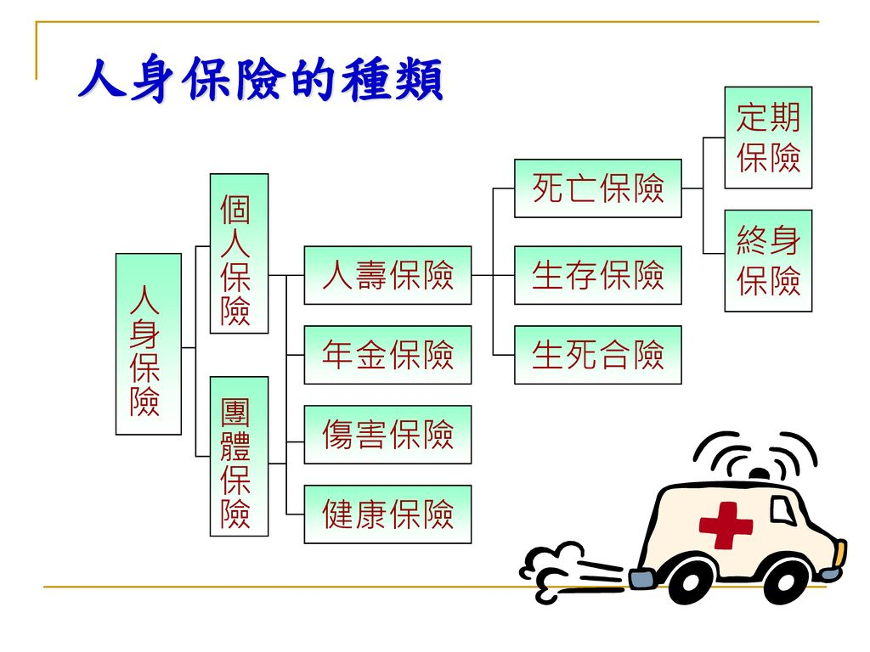

理財專家依一般人的工作性質、消費習慣、生涯規劃等不同特性，歸納出螞蟻族、蟋蟀族、蝸牛族、慈烏族四大類別的保險需求。

- 螞蟻族通常很注重工作，因此工作風險會提高許多，同時會精打細算，偏向CP很高的保單，因此會注重的是醫療險、意外險、失能險
- 蟋蟀族通常是很享樂主義的，覺得即時行樂，往往不注重儲蓄，很常出國旅遊，出去玩，因此可能需要旅遊意外險，或是要有一張長年期的分紅儲蓄型保單，除了有基本保障，以必須要強迫儲蓄，累積財富。
- 蝸牛族通常背負著很大的房貸壓力，因此可能要規劃類似遞減型的房貸壽險，或是20年期的那種定期壽險。
- 慈烏族主要是為了子女而努力，子女間的教育基金是理財規劃的重點，可考慮購買定期壽險等等或是每年給付型的終身儲蓄險，降低每年來自子女教育經費的經濟壓力。
以上都是針對保險還有不同族群給的建議，其實搭配不同的投資組合還有保險或是儲蓄，都會有不同的變化，因此並不會說甚麼樣的人一定要買甚麼保險，而是要根據自己的狀況去有所調整。

6-3保險的風險管理

- 風險的控制處理
迴避風險、預防風險、自留風險、轉移風險
(下面有解釋)
- 可保風險的條件
風險所產生的損失必須是可以用貨幣來計量
風險是偶然且意外的
風險是大量標的均有遭受損失的可能性
風險應有發生重大損失的功能

**小解釋**:
- 迴避風險：消極地去躲避風險。
- 預防風險：採取措施消除或者減少風險發生的因素。
- 自留風險：自己承擔風險。
- 轉移風險：在危機發生前，通過採取出售、轉讓、保險等方法，將風險轉移過去。

6-4人身保險
人身保險主要分為4個種類：
- 人壽保險： 依保障性質與儲蓄性不同，分為生存保險、死亡保險及生死合險；其中死亡保險又可依保險期間分為定期險及終身壽險。

- 健康保險： 被保險人因罹患疾病或遭遇意外事故，導致門診、住院醫療外科手術時，保險公司依保單條款約定給付保險金。

- 傷害保險： 構成傷害的三個條件為：突發的、外來的、非因疾病引起的事故，以致身體蒙受傷害，因而殘廢、死亡或接受醫療時，保險公司依保單條款約定給付保險金。

- 年金保險：在保險契約有效期間內，保險公司依約定時日開始，每屆滿一定期間給付保險金；可分為即期年金及遞延年金
定期保險：提供一個確定時期的保障，如果在規定的時期內發生意外事故時，保險公司會賠償保險金。如果被保險人在期滿時仍然生存，保險公司不承擔給付保險金的責任，

6-5人壽保險
生存保險：主要是以生存作為保險金給付的條件，如果保險期間屆滿時，被保險人仍生存，則給付一筆金額；若在保險期間身故，則不予以理賠，並得以沒收保費。

死亡保險：是人壽保險的一種，被保險人在保險責任有效期間內死亡，保險人給付保險金的保險，分為定期人壽保險和終身人壽保險兩種。

生死保險：融合兩者的，在保險期間身故的話，會得到一筆理賠金，但保險期間屆滿，依舊可以得到生存保險金。
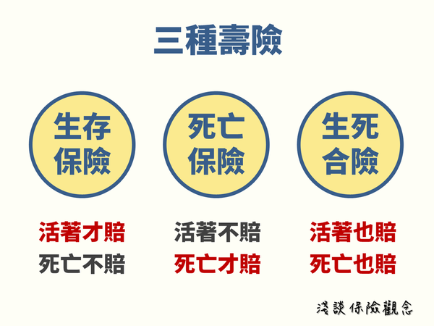
6-6健康保險與傷害保險

健康保險主要分為醫療保險、失能保險、護理保險
醫療保險又分為疾病醫療保險跟意外醫療保險

傷害保險→個人傷害保險、傷害失能保險、旅遊平安險

6-7年金保險與投資型保險
年金保險分成
- 個人年金保險：民間人壽保險、養老保險(年金)、個人儲蓄風險
- 企業年金保險：公、軍退撫基金及勞基法退休金
- 社會年金保險：公、軍、勞保、養老(退伍)給付國民年金保險制度

變額壽險：保額可變動，但市場較少見
既然有「壽險」2字，「變額壽險」即代表有壽險保額，被保險人若身故，受益人即可領取身故保險金。但因為多了「變額」2字，代表壽險保額，可以隨被保險人的需求變動，在年輕、家庭責任沉重時，可先拉高保額，等年紀大、責任減輕時，再向保險公司申請降低壽險保額。

變額萬能壽險：有保額繳費彈性，適合小資族或三明治族
和「變額壽險」一樣，有壽險保額，且可隨被保險人不同年齡與需求，調整保額多寡。但最主要是多了「彈性繳費」的功能，彈性繳費的意思是，保戶可在原先與保險公司擬定的繳費週期外，再額外彈性繳費。

萬能壽險：結合 「保險」 與 「儲蓄」
投資人除了享有保險的保障外，還可享有比銀行高許多的存款利率。換句話說，投資人所繳的保費，一部份拿來買定期險，剩餘的部份則以保險公司公告的現行利率，以月複利滾存的方式計息存款。

變額年金險：沒有壽險保額
最後一種投資型產品的種類，則是「變額年金」，它的特色是「沒有壽險保額」，要保人繳的保費，扣除相關費用後直接進入投資帳戶，連結保戶在投保時即選擇的投資標的，保單帳戶價值隨著投資標的的績效而變動。

那下面是比較容易搞混的保險，但主要是會在人身保險考試里面才會出現
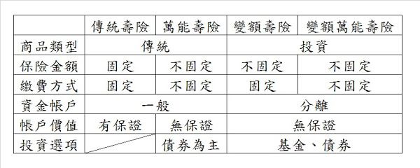

6-8財產保險
財產保險：財產保險是以財產及其有關利益為保險標的。 廣義上，財產保險包括財產損失保險（有形損失）、責任保險、信用保險等。 與家庭有關的僅指財產損失保險，主要有家庭財產保險及附加盜竊險、機動車保險、自行車保險、房屋保險、家用電器專項保險等。

商業火災風險
商業火災保險承保範圍

(一) | 本保險契約所承保之危險事故：  1.火災  2.爆炸引起之火災  3.閃電雷擊
(二) | 因前項各款危險事故之發生，為救護保險標的物，致保險標的物發生損失者，視同本保險契約承保危險事故所致之損失。

住宅火災保險
承保之危險事故
1.火災。2.閃電雷擊。3.爆炸。4.航空器及其零配件之墜落。
5.機動車輛碰撞。6.意外事故所致之煙燻。
7.罷工、暴動、民眾騷擾、惡意破壞行為。8.竊盜。
**但要注意這是火災，如果地震的話就不受理，地震的話會有for地震的險種，考試的時候要看清楚題目問的是甚麼**
海上保險：即水險。約定對保險標的物因海上航行中一切事故及災害所造成之毀損及減失。由保險人負賠償責任

汽車保險
(下面是我們常看到的汽車險種，也算是一個小補充知識)
汽車車體損失險:
包含有甲式、乙式、丙式及車體碰撞損失險等。被保險汽車因下列情況所致之毀損滅失時,保險公司依約定對被保險人負賠 償之責。

甲式:碰撞、傾覆、火災、閃電、雷擊、爆炸、拋擲物、墜落 物、第三人非善意行為、不屬於保險契約特別載明不保事項之任何其他原因。

乙式:碰撞、傾覆、火災、閃電、雷擊、爆炸、拋擲物、墜落物。

丙式:(車對車碰撞險):車輛發生碰撞、擦撞所致之毀損滅失、對造車輛肇事逃逸,但經憲警現場處理且經保險公司查證屬實者。
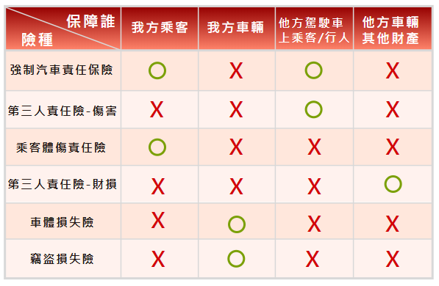
來源:新光產物保險

6-9其他常見保險
- 團體人壽保險：
團體保險是指5人以上之機關行號集體投保保險。目前以一年期之定期保險為主。它其實也有幾個特點
1、 要求投保團體必須是依法成立的組織，要有自身專業活動，投保團體壽險只是該組織的附帶活動，投保團體中參加保險的人數必須達到規定的標準；
2、 免體檢(這個和許多個人保險不同，大多需要有健康診斷書，但團體保險卻不需要有體檢這個項目)
3、 保險金額分等級制定。團體壽險的被保險人不能自由選擇投保金額。這樣做是為了防止體質差、危險大的人選擇較高的保險金額；
4、 保險費率較低；
5、 保障範圍比較廣泛。

- 公保：
被保險人在保險有效期間，發生殘廢、養老、死亡、眷屬喪葬四項保險事故時，可請領現金給付；自得請領之日起五年之內行使其請求權；給付金額，以發生保險事故當月之保險俸給為計算給付之標準。

- 勞保：勞保給付項目為生育、傷害、殘廢、生育、死亡、老年。年齡限制為15歲以上。是勞工由公司加保，並每個月繳納保險費，來獲得保險服務，是一種強制雇主應為勞工加保的制度。其收費的比例為：勞工自費20%、雇主70%、政府10%。

- 農保：
農保給付項目為疾病、傷害、生育及喪葬補助費，承保機關為中央社會保險局；而自行負擔百分之三十。被保險人初次投保無最高年齡限制。

- 就業保險：
就業保險給付項目為失業給付、提早就業獎助津貼、職業訓練生活津貼、育嬰留職停薪津貼。中央主管機關為勞動部，年齡也是15-65歲以下。

以上這些就是金融常識與道德偏向金融常識的部分，這部分也是50題，相對道德的部分會比較難，但背誦的部分把握住，就算道德錯誤達10題，這部分也有20題的空間可以失誤，70分就合格了，一定要好好把握！

金融常識與道德考試-道德重點

基本上把握住幾個重點
1. 考試的時候注意題目，問的是選擇對的或是錯的，何者為是，何者為非，先把關鍵字圈起來，避免自己寫太快，看錯題目的意思。

2. 記得選擇看似比較正義的答案，如果有藏錢，沒有經過主管同意，自行擅自決定這些看起來就是不符合道德的選項，基本上都是錯誤的道德行為。

3. 建議把道德題目寫過一次，考前只要看錯過的就好，如果真的來不及讀道德，先把金融常識看完，考試的時候總共有100題，金融常識與道德各有50題，總共100題，一題一分，70分就合格了，所以先把握住金融常識，需要比較記憶性的題目，道德的部分小心作答，慢慢看完題目基本上題目一定都會寫。

4. 真的真的很累沒時間，一定要保留考前2-3天好好讀書，把金融常識的題目跟選項好好背熟，把“題目-答案” 這樣背起來，把答案遮住稍微自己寫看看，能不能至少10題要對到7題以上，不行就繼續看，3天認真看一下一定夠時間，金融常識500題+道德500題，一定有機會可以把它看完的，千萬不要放棄!!

金融的補充都附註在題目上，下面是一些比較需要記憶的道德重點

1. 客戶開戶需要實施雙重身分證明文件，意思就是除了身分證以外，戶口名簿、健保卡、駕照這些其他的證照都要給銀行查核留存
2. 銀行要了解客戶的背景，對於不適合投資或他的風險判斷程度太高的話，就要拒絕他投資，不可以為了業績讓他投資→記住一個觀念，一切都要先幫顧客著想，要記住公司的規定，如果只有自己的利益，基本上都是不對的行為。
3. 誠實信用原則-這是在說，業務員應該忠實告知客戶相關商品的內容，同時要跟你的客戶說會有甚麼風險，不可以為了賺錢隱瞞，而且要仔細跟客戶解說，要以平常心，給予你客戶專業的建議。
4. 廣告文宣記住要以公司名義發布，不可以用自己名義，且要記住，沒有甚麼一定賺錢的投資，這件事情不可能，絕對是錯的
5. 善良管理原則-這個是指業務員在執行業務時，要盡到善良管理人的業務，叫做善良管理人，像是幫客戶適度的分散風險，提供專業服務，不要求客戶一定要買甚麼商品
6. 守法原則-很簡單，就是要記住守法，不可以幫助客戶或是自己做一些違反法律的行為
7. 忠實義務原則-這是指金融人員應該要以客戶利益優先，禁止短線交易，衝突避免，禁止不當得利並公平的處理
8. 利益衝突原則-這是說業務員應該要避開跟客戶有利益衝突的事情，萬一產生利益衝突的時候，受益人也必須接受客戶間的利益衝突
9. 保密原則-也是一樣，客戶所有的事情都要保密，即使已經沒有在那間公司工作了，客戶的資料也都不能洩漏，要記住這些秘密或是個人的資料都是隱私，千萬不能因為換公司就把這些資料給其他公司。
10. 利害關係人-利害關係人不是多厲害，但跟你會有關，通常包括的人有:
1. 本人、配偶或是自己的小孩
2. 本人、配偶或是自己的小孩利用他人的名義去投資有價證券或是金融商品而有直接或是間接的利益者

那利關係會有甚麼差?就像是打球的時候裁判不能是自己的親戚，不然會被別人說不公平，所以在企業的時候，也會注意到擔任董事、監察或經理人職務，會不會這樣監管跟做事的都是自己人，那遇到這樣的事情就要迴避，避免被別人說話，甚至檢舉。

